1. **浏览器：**

尽量选择Internet Explorer 11，笔记本搜索Internet Explorer 11

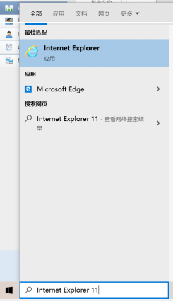

（其他浏览器会出现一些问题如缺少按键），Windows 10已自带，若电脑没有，可在链接<https://support.microsoft.com/zh-cn/help/17621/internet-explorer-downloads>内下载。

1. **登录：**

网站的IP会变更，提交作业前老师会通知。

用户名和密码都是学号，同学们登录后请立即修改密码，防止他人登录，密码遗忘的可联系老师。

1. **提交任务：**

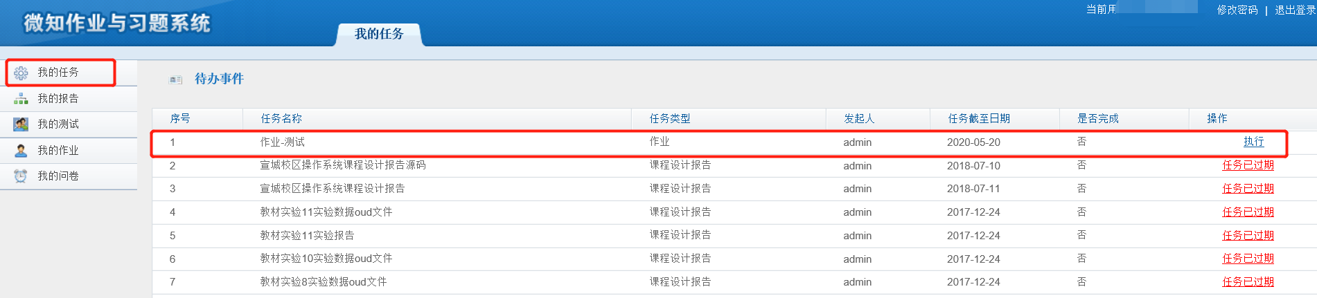

当有新发布作业/报告时，会在“我的任务-待办事件”显示，点击“执行”后提交任务，注意在“任务截止日期”之前提交。

1. **查看是否提交成功以及重新提交：**

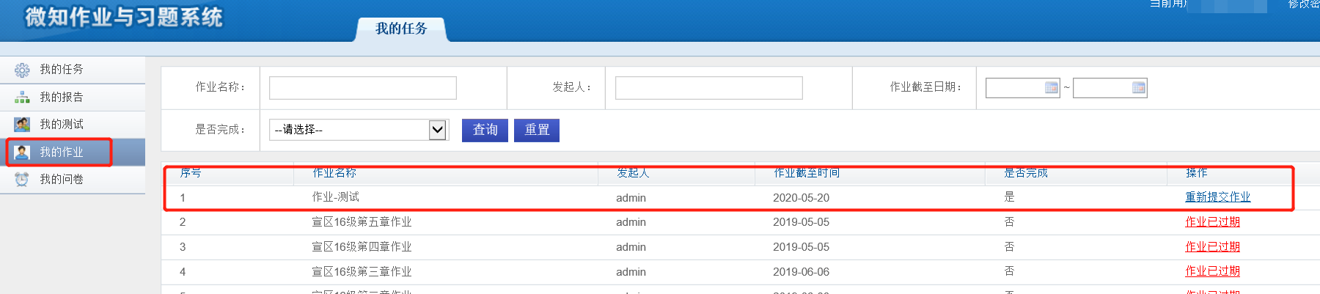

作业提交成功后，会在“我的作业”显示，可点击“重新提交作业”按钮进行重新提交，暂时无法下载已上传文件。

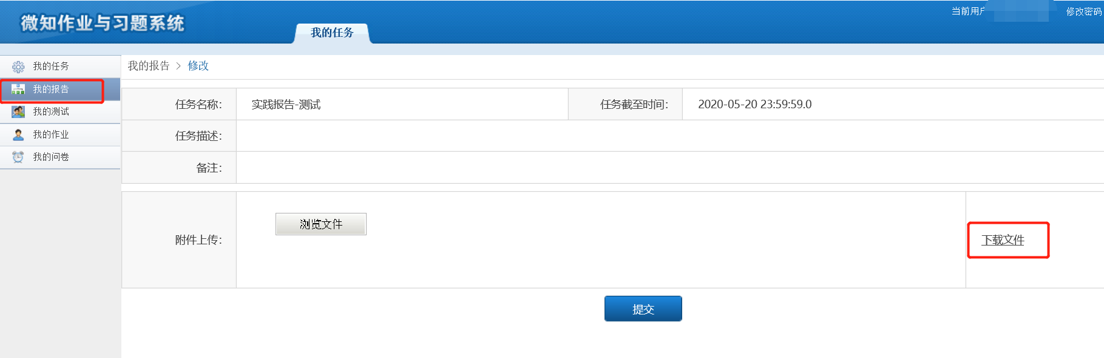

报告提交成功后，会在“我的报告”显示，也可重新提交，点击“下载文件”可查看已上传文件。